الجمهورية الجزائرية الديمقراطية الشعبية
وزارة التربية الوطنية
متوسطة: الشهيد مسعي محمد الطاهر- العوينات- الموسم الدراسي: 2023/2024
المدة:01ساعة و30دقيقة التاريخ:07 مارس2024

المستوى: أولى متوسط
الاختبار الثاني للثلاثي الثاني في مادة العلوم الفيزيائية والتكنولوجيا

التمرين الأول: (6ن)

توجد المادة في الطبيعة على شكل ثلاث حالات وكل حالة تتميز بخصائص معينة، ساعد أحمد في التعرف على بعض هذه الخصائص وذلك بالإجابة عما يلي بصحيح أم خطأ ، مع تصحيح الخطأ إن وجد:
1- الأجسام السائلة تأخذ شكل الإناء الذي توضع فيه.(....)
2- التسامي هو تحول المادة من الحالة الصلبة إلى الحالة السائلة.(....)
3- الاجسام الغازية تكون حبيباتها متراصة ومنتظمة وشبه ساكنة.(....)
4- الأجسام الصلبة هي نوعان متماسكة ومجزأة.(....)

التمرين الثاني: (6ن)

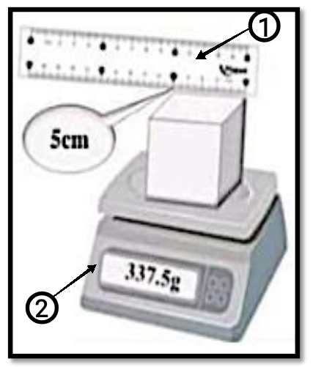
من أجل تعيين الكتلة الحجمية لجسم صلب مكعب الشكل أجرت سندس بعض القياسات الموضحة في الوثيقة.
1- سم الوسائل المرقمة التي استخدمتها سندس في قياسها.
2- استخرج من الوثيقة المقادير الفيزيائية المقاسة مع ذكر رمز كل مقدار وقيمته ووحدته.
3- أحسب حجم المكعب بالطريقة المناسبة.
4- أ)- أحسب الكتلة الحجمية للمكعب، ثم استنتج كثافته تعطى${(d}_{e }=1)$.
ب)- فسر سبب غوص المكعب في الماء.

(2/1)

الوضعية الإدماجية: (8ن)

قصد تحضير القهوة قامت الأم بإخراج قارورة ماء متجمد من الثلاجة لأن الماء السائل لم يكن موجودا في المنزل ووضعتها فوق موقد حراري لمدة زمنية فتحول إلى سائل ، وأثناء انتظارها لغليان الماء رن هاتفها فانشغلت بالحديث ونسيت الماء فتحول نصفه إلى بخار.
1- وضح التحولات التي حدثت للماء المتجمد، وأذكر العامل المؤثر في ذلك .
2- قدم طريقة تساعدها بها على استرجاع الماء المتبخر، وضح ذلك برسم.
3- أكمل المخطط التالي مع تمثيل النموذج الحبيبي لكل حالة داخل المستطيل.

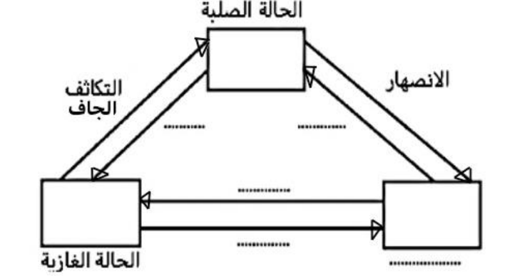

بالتوفيق
(2/2)
(2/2)

التصحيح النموذجي للاختبار الثاني لمادة العلوم الفيزيائية والتكنولوجيا الأولى متوسط الأستاذة:بن مهنية أنفال
الرقم | عناصر الاجابة | العلامة
التمرين الأول:(06ن) | 1/6ن  الإجابة بصحيح أم خطأ،مع تصحيح الخطأ إن وجد:  1-الأجسام السائلة تأخذ شكل الإناء الذي توضع فيه.(صحيح)  2-التسامي هو تحول المادة من الحالة الصلبة إلى الحالة السائلة(خطأ)،التسامي هو تحول المادة من الحالة الصلبة إلى الغازية.  3-الأجسام الغازية تكون حبيباتها متراصة ومنتظمة وشبه ساكنة.(خطأ)، الأجسام الغازية تكون حبيباتها متباعدة وعشوائية...  4-الأجسام الصلبة هي نوعان متماسكة ومجزأة(صحيح). | 1.5نx4
التمرين الثاني:(06ن) | 1/0.5ن  الوسائل المستعملة: 1-مسطرة.  2-ميزان رقمي.  2/2ن  المقادير الفيزيائية المقاسة مع ذكر رمز كل مقدار وقيمته ووحدته:  المقدار المقاس طول الضلع كتلة المكعب  رمزه L m  قيمته 5 337.5  وحدته cm g  3/1ن  حساب الحجم بالطريقة المناسبة: V=axaxa=5x5x5=125${cm}^{3}$  4/2.5ن  ا) - حساب الكتلة الحجمية للمكعب: $ρ=m/v=337.5/125=2.7g/{cm}^{3}$  استنتاج كثافته: 2.7=1/d=$ρ{/ρ}_{e}$=2.7  ب) - تفسير سبب غوص المكعب في الماء(كثافته أكبر من كثافة الماء إذن يغوص فيه). | 0.25ن2x  0,25ن4x  0.5نx2  0.5نx2  0.5نx2  0,5ن
الوضعية الإدماجية:(08ن) | 1/2ن  التحولات التي حدثت للماء المتجمد: - تحول من صلب إلى سائل: الانصهار.  - تحول من سائل إلى غاز:التبخر.  العامل المؤثر في ذلك: ارتفاع درجة الحرارة.  2/1.5ن  الطريقة التي تساعد بها الأم على استرجاع الماء المتبخر هي: التكاثف.  توضيح ذلك برسم:  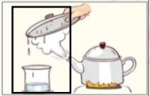  3/3ن  تكملة المخطط التالي مع تمثيل النموذج الحبيبي لكل حالة داخل المستطيل:  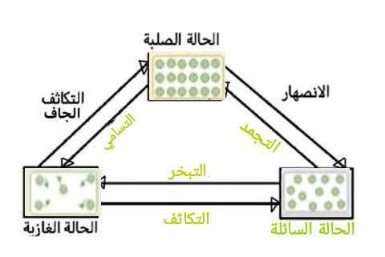 | 0.5نx2  1ن  0.75ن  0.75ن  0.5نx4  النموذج الحبيبي واسم الحالة (السائلة)+0.25نx 4 التحولات

شبكة تقويم الوضعية
المعيار | رقم السؤال | المؤشرات | العلامة
 |  |  | مجزأة | المجموع
1-الترجمة السليمة للوضعية | س1 | -يعرف التحولات التي حدثت للماء المتجمد،والعامل المؤثر في ذلك. | 0.25 | 01
 | س2 | -يعرف الطريقة التي تسمح باسترجاع الماء المتبخر،مع توضيح ذلك برسم. | 0.5
 | س3 | -يمثل النموذج الحبيبي لكل حالة،ويذكراسم التحولات الحاصلة. | 0.25
2-الاستعمال السليم لأدوات المادة | س1 | -يذكر التحولات الحادثة والعامل المؤثر في ذلك بشكل صحيح. | 1.75 | 5.5
 | س2 | -يذكر الطريقة التي تسمح باسترجاع الماء المتبخر،مع رسم الطريقة بدقة. | 1
 | س3 | -يمثل النموذج الحبيبي لكل حالة بدقة، ويذكر اسم التحولات الحاصلة بشكل صحيح | 2.75
3-انسجام  الإجابة | كل الإجابة | -التعبير بلغة علمية سليمة.  -التسلسل المنطقي للأفكار ودقة الاجابة. | 0.5  0.5 | 01
4-الإتقان | كل الإجابة | -التمييز والإبداع وضوح الخط والرسم.  -نظافة وتنظيم ورقة الإجابة. | 0.25  0.25 | 0.5

